Замещающие семьи Володарского муниципального района приняли участие в зональных эстафетных играх «Задорные семьяне» среди приемных семей города Дзержинска и Володарского района Нижегородской области

24.04.2018 в 16 00 час. на базе ГКОУ «Дзержинская специальная (коррекционная) школа-интернат» по адресу: Нижегородская область, пр. Чапаева, д.64, в соответствии с планом работы министерства образования, науки и молодежной политики Нижегородской области на 2018 год, состоялись зональные эстафетные игры «Задорные семьяне» среди приемных семей города Дзержинска и Володарского района Нижегородской области.
От Володарского муниципального района приняли участие три приемные семьи, победители районных эстафетных игр « Мама, папа, я – спортивная семья», а именно, команда «Наша Вера» - семья Булдовой Светланы, Жаворонковой Олеси, Зайнулиной Дарьи, п. Новосмолинский, команда « Медвежата» - семья Гуриновой Надежды, Маслова Руслана, п. Мулино,; команда « Радуга» - семья Жигановой Алены и Конькова Руслана, п. Ильиногорск.
Команда «Наша Вера» - семья Булдовой Светланы, Жаворонковой Олеси, Зайнулиной Дарьи, п. Новосмолинский заняли 3 призовое место в зональных эстафетных играх «Задорные семьяне» среди приемных семей города Дзержинска и Володарского муниципального района Нижегородской области.
Между спортивными эстафетами воспитанники ГКОУ «Дзержинская специальная (коррекционная) школа-интернат» показывали зажигательные музыкально-спортивные номера.
Закончился праздник награждением команд-победителей, и всех участников соревнований.
Все участники команд показали свою ловкость, силу, быстроту. А главное – получили заряд бодрости и массу положительных эмоций! Занимайтесь спортом, укрепляйте своё здоровье, развивайте силу и выносливость!

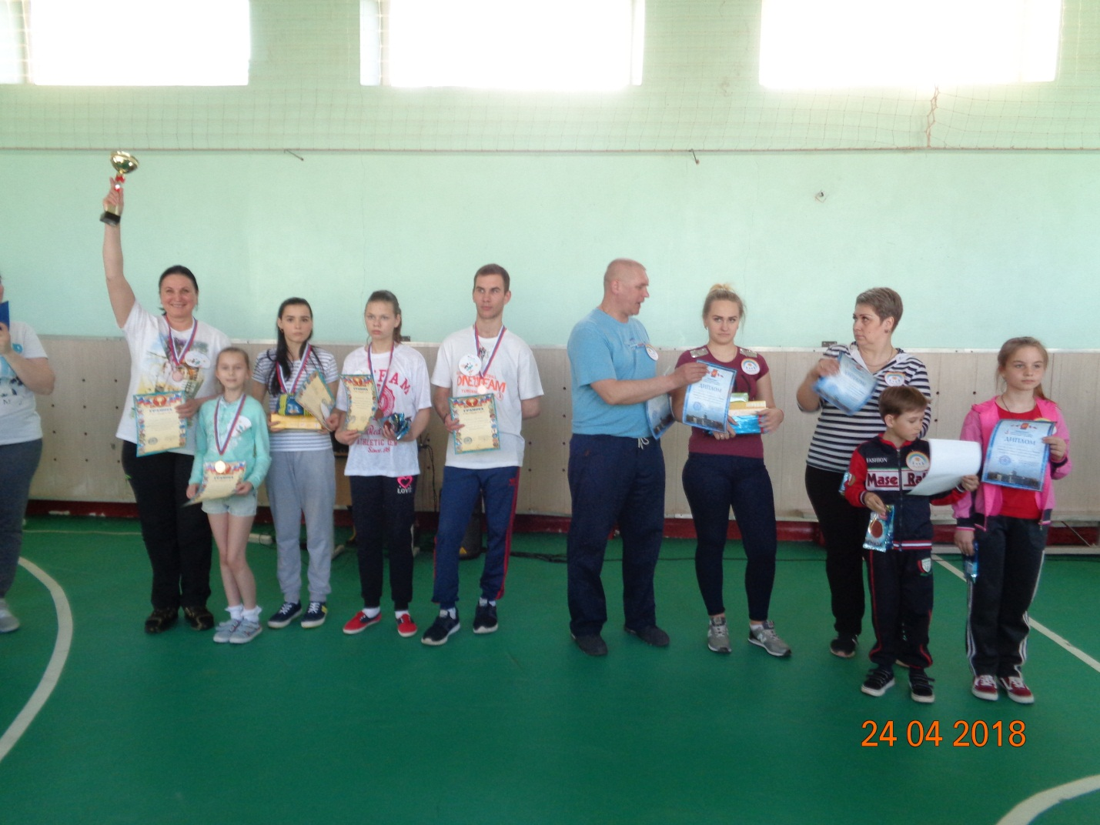

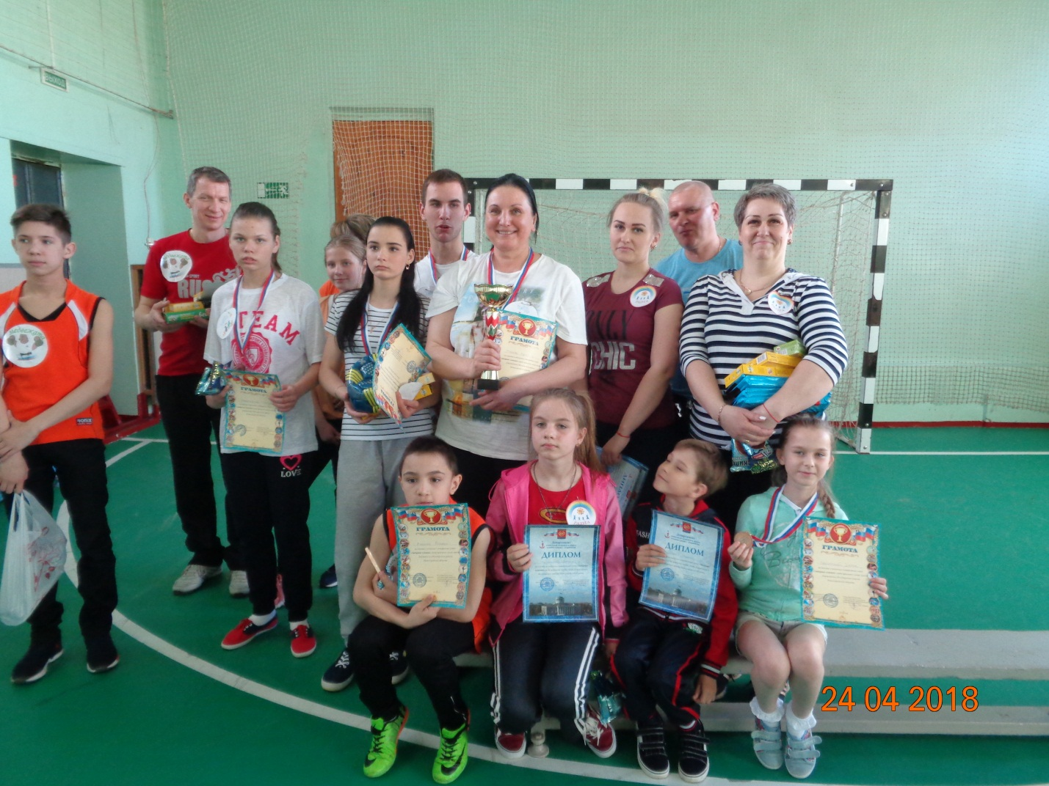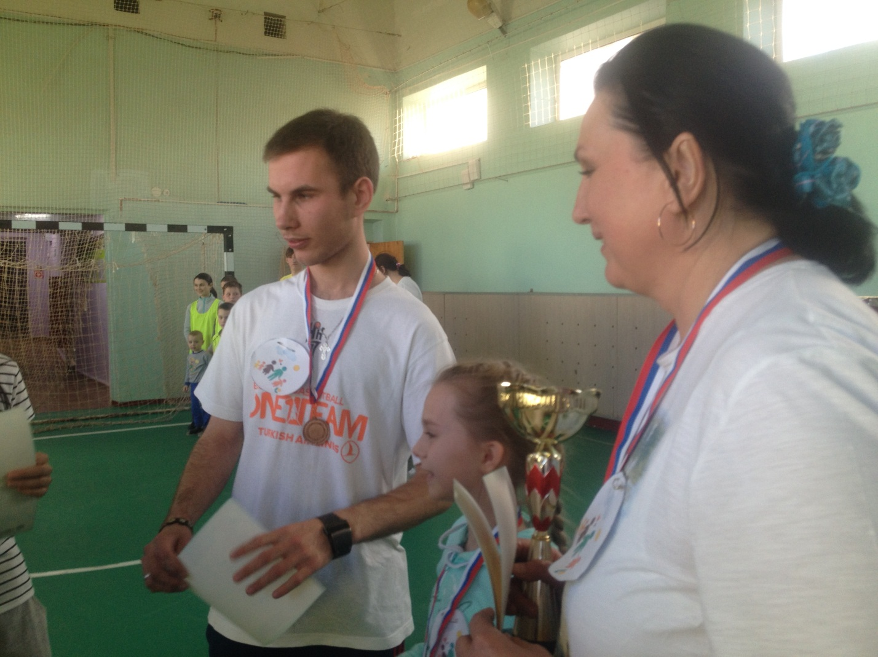

Бучацкая Евгения Константиновна
8 831 36 4-16-23

